PERSPECTIVA AGROCLIMÁTICA DEL 12 AL 18 DE DICIEMBRE DE 2024: PRECIPITACIONES GENERALES DE MUY VARIADA INTENSIDAD, CON FOCOS DE TORMENTAS SOBRE EL NORTE DEL ÁREA AGRÍCOLA Y FOCOS SECOS SOBRE EL CENTRO Y EL SUDOESTE, ACOMPAÑADAS POR TEMPERATURAS SOBRE LO NORMAL.

Eduardo M. Sierra
Especialista en Agroclimatología

12 de Diciembre de 2024

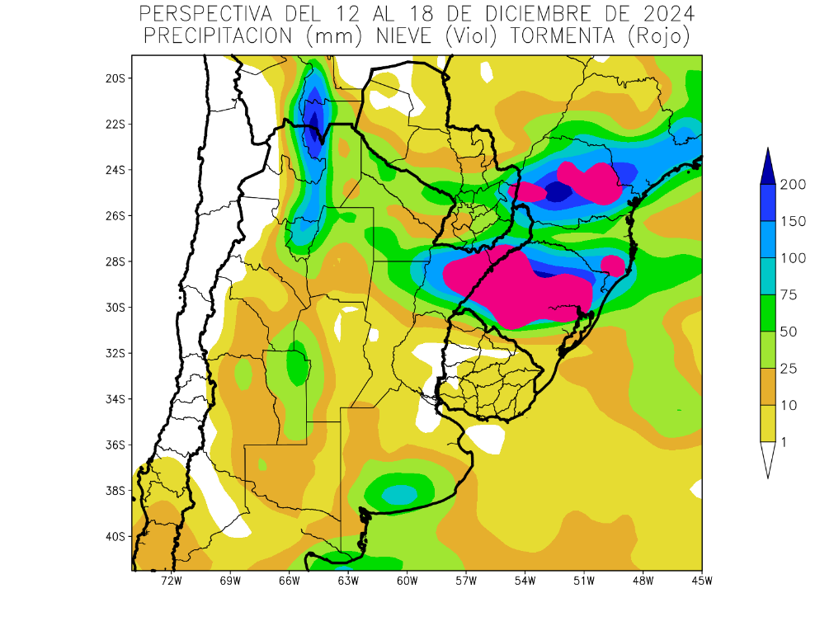 | Al inicio de la primera etapa de la perspectiva, continuará el paso lento de un frente de tormenta, que hizo su entrada en los días precedentes, provocando precipitaciones de muy variada intensidad, con registros abundantes, con focos de tormentas (señaladas en rojo), sobre el norte del área agrícola, mientras el centro y el sur recibirán aportes variables, alternándose focos con valores moderados hasta abundantes con otros con aportes escasos. No se prevén nevadas tardías.  - El este y el centro del NOA, la mayor parte de la Región del Chaco, el sur del Paraguay y el norte de la Mesopotamia, el este de Cuyo observarán precipitaciones abundantes a muy abundantes (25 a más de 100 mm), con focos de tormentas severas (señalados en rojo).  - Gran parte de Cuyo, el oeste de Córdoba, gran parte de Buenos Aires y el este del Uruguay observarán amplios focos con precipitaciones moderadas a abundantes (10 a más de 50 mm).  - El norte del Paraguay, el sudeste del NOA, el norte de la Región Pampeana, el Oeste del Uruguay y la mayor parte de La Pampa observarán focos con registros escasos (menos de 10 mm).  - La Cordillera observará precipitaciones escasas (menos de 10 mm).

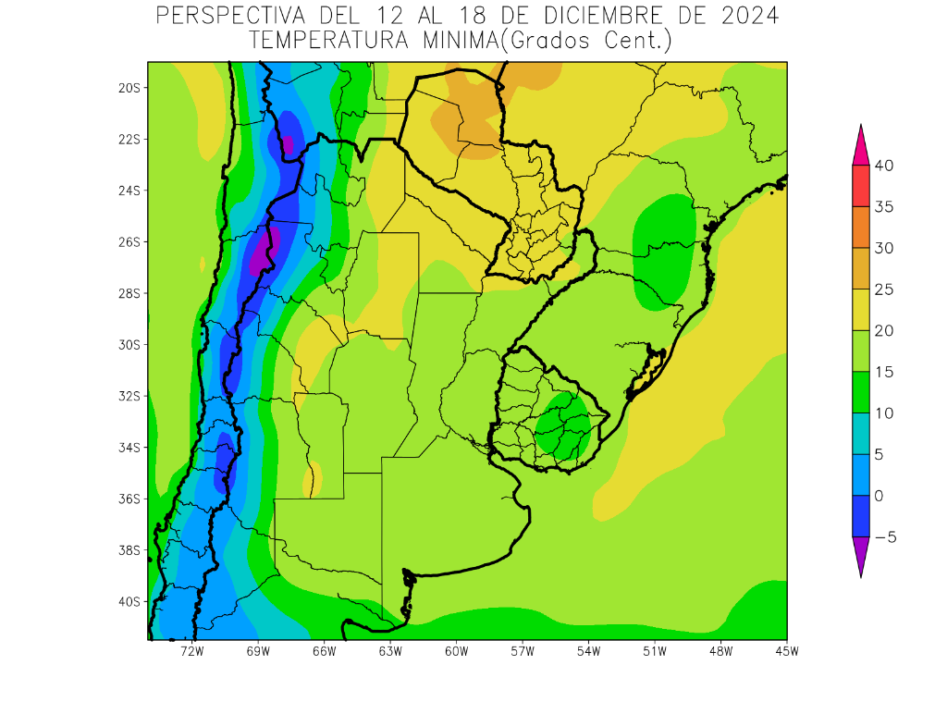 | Junto con el frente avanzará una masa de aire polar poco vigorosa, causando temperaturas mínimas bajo lo normal en el oeste y el sur del área agrícola, mientras el centro y el norte observarán registros normales para la época, con focos por encima de lo normal, sin que se produzcan focos de heladas localizadas.  - Las zonas montañosas y serranas del oeste del NOA y el Oeste de Cuyo observarán temperaturas mínimas bajo 10°C, con focos de heladas generales y localizadas.  - El centro-oeste del NOA, y el centro de Cuyo observarán temperaturas mínimas entre 10 y 15 °C.  - El centro este del NOA, el este de Cuyo, la mayor parte de la Región Pampeana, el norte y el sur de la Mesopotamia y la mayor parte del Uruguay observarán temperaturas mínimas entre 15 y 20 °C, con focos de registros menores.  - La mayor parte del Paraguay, el este del NOA, la Región del Chaco, el extremo norte de la Región Pampeana y el centro de la Mesopotamia observarán temperaturas mínimas superiores a 20 °C, con focos de registros mayores sobre el norte.

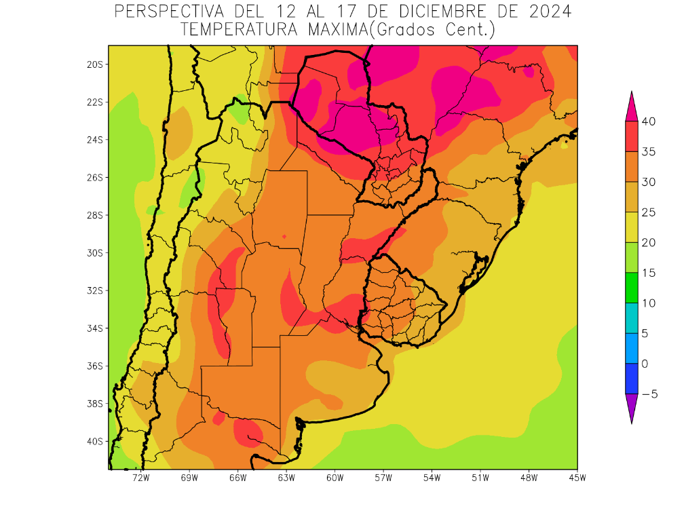 | Los vientos del Trópico retornarán rápidamente, prolongando su influencia durante la mayor parte de la primera etapa, provocando temperaturas máximas sobre lo normal en la mayor parte del área agrícola y sólo el Litoral Atlántico experimentará registros más cercanos a la media gracias a la entrada de vientos marinos.  - Las zonas serranas, del centro y el oeste del NOA y el oeste de Cuyo observarán temperaturas máximas inferiores a 30°C, con focos con valores menores.  - La mayor parte del área agrícola observará temperaturas máximas entre 30 y 35°C con focos de registros menores y mayores.  - Un amplio foco con máximas superiores a 35°C se ubicará sobre el extremo oriental del NOA, la mayor parte del Paraguay, el norte de la Región del Chaco, registrando focos superiores a 40 °C.  - Gracias a la entrada de vientos marinos, el Litoral Atlántico observará máximas inferiores a 30 °C.

PERSPECTIVA AGROCLIMÁTICA DEL 19 AL 25 DE DICIEMBRE DE 2024: PRECIPITACIONES ABUNDANTES SOBRE GRAN PARTE DEL ÁREA AGRÍCOLA, PERO DEJANDO AMPLIO FOCO SECOS SOBRE SUS PORCIONES CENTRO-ESTE Y SUDOESTE, A LA VEZ QUE SE PRODUCIRÁN MARCADAS OSCILACIONES TÉRMICAS.

Ing. Agr. Eduardo M. Sierra
Especialista en Agroclimatología

12 de Diciembre de 2024

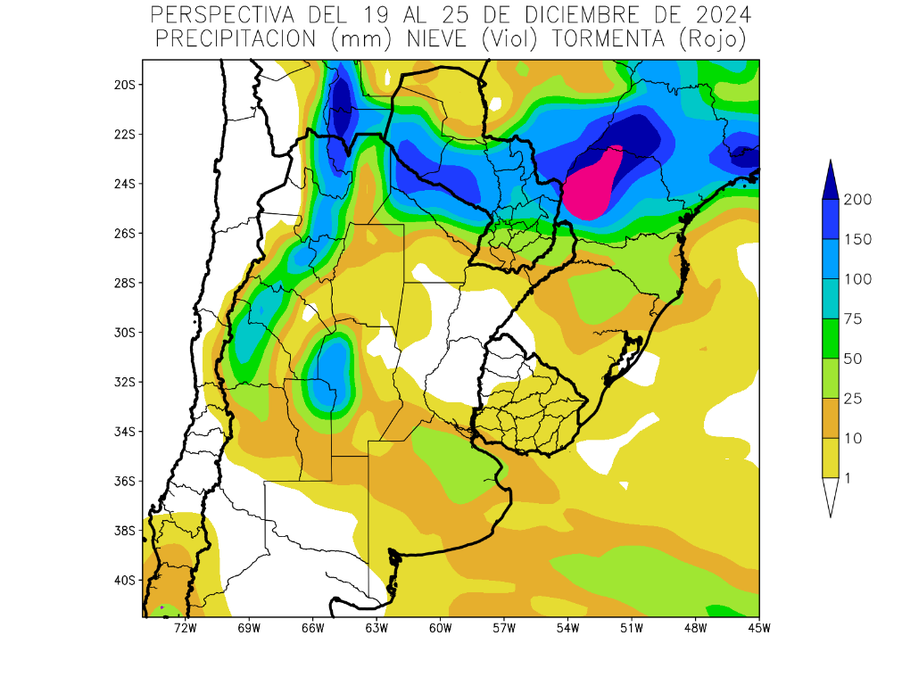 | Al lo largo de la segunda etapa de la perspectiva, gran parte del área agrícola recibirá precipitaciones intensas con focos de tormentas (señalados en rojo), pero dejando amplios focos secos sobre sus porciones centro-este y sudoeste.  Cabe consignar que el Solsticio de Verano del Hemisferio sur tendrá lugar en horas de la mañana del 21 de Diciembre.  - Una amplia franja con precipitaciones muy abundantes (25 a más de 100 mm) correrá por el noroeste de Cuyo, el oeste y el norte del NOA, la mayor parte del Paraguay, el norte de la Región del Chaco y el extremo norte de la Mesopotamia, con un foco secundario sobre el noroeste de Córdoba y zonas aledañas y otro, de menor entidad sobre el nordeste de Buenos Aires.  - Contrariamente, el sur del Noa, el sur de la Región del Chaco, el norte y el sudoeste de la Región Pampeana, gran parte de la Mesopotamia y la mayor parte del Uruguay observarán registros escasos (menos de 10 mm).

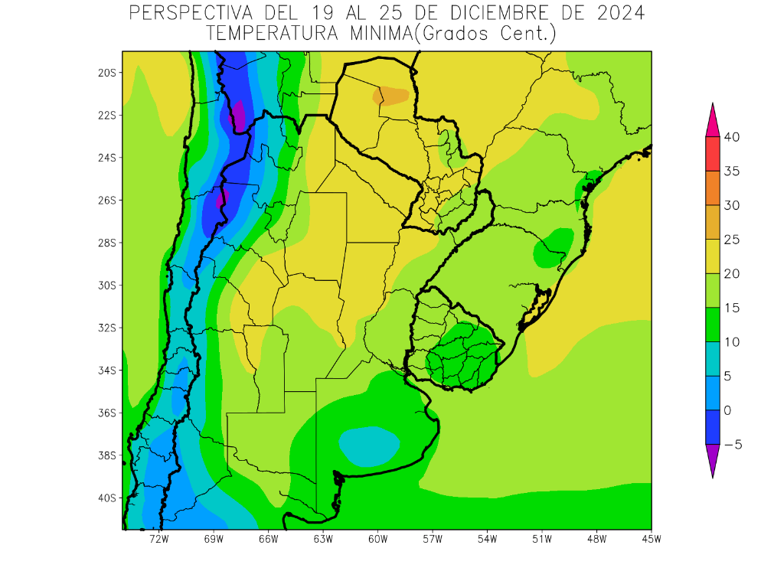 | Junto con el frente arribará una masa de aire polar, produciendo temperaturas mínimas bajo lo normal en las zonas serranas del oeste y el Litoral Atlántico, aunque sin riesgo de heladas. Contrariamente, el centro y el centro-norte de su extensión seguirán bajo el dominio de los vientos del Trópico, observando registros sobre lo normal.  .  - El oeste del NOA y el oeste de Cuyo observarán temperaturas mínimas bajo 10°C, con heladas generales y localizadas hacia las zonas serranas.  - El centro-oeste del NOA, centro de Cuyo, gran parte de Buenos Aires y el centro y el este del Uruguay observarán temperaturas mínimas entre 10 y 15 °C, con focos con registros menores, pero sin riesgo de heladas.  - El centro-este del NOA, el este de Cuyo, el sur de la Región Pampeana, gran parte de la Mesopotamia y el oeste del Uruguay observarán temperaturas mínimas entre 15 y 20 °C.  - El este del NOA, el extremo nordeste de Cuyo, el norte de la Región Pampeana, el noroeste de la Mesopotamia y la mayor parte del Paraguay observarán temperaturas mínimas superiores a 20 °C, con registros mayores hacia el norte.

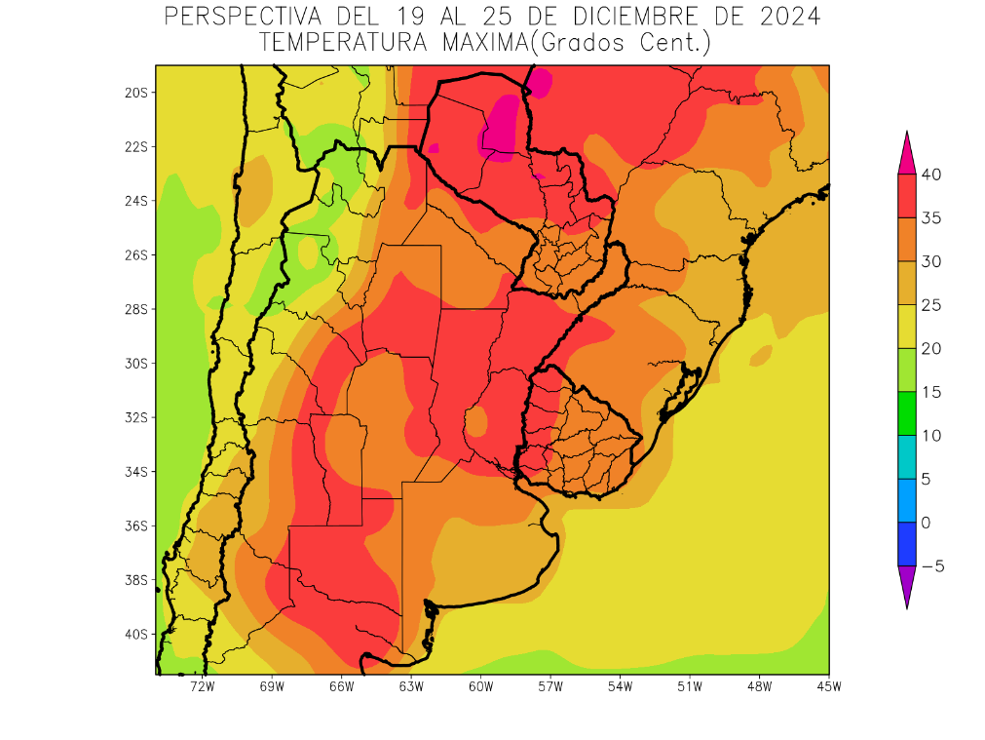 | Los vientos del Trópico retornarán rápidamente con vigor, produciendo temperaturas máximas sobre lo normal sobre gran parte del área agrícola, salvo su extremo occidental y el Litoral Atlántico.  - El oeste y el centro del NOA y el oeste de Cuyo observarán temperaturas máximas inferiores a 30°C, con focos con valores inferiores hacia las zonas serranas.  - La mayor parte del área agrícola observará máximas superiores a 30°C, con amplias franjas con registros por encima de 35°C y registros de más de 40°C sobre su extremo norte.  - Gracias a la entrada de vientos marinos, el Litoral Atlántico observará máximas inferiores a 30 °C.

